**1. WARM UP + REVISION:**Teacher’s choice

* Co **budete** dělat o víkendu?
  + Budu spát.
  + Kde budete spát?
    - Doma.
      * Kde doma?
      * Na ulici Dornych
      * V posteli
      * **Kde** máte postel?
        + V ložnici
      * V pokoji
      * V obýváku
    - Kde můžete spát?
      * V hotelu
      * Na letišti
      * **V knihovně**
      * V kině
      * Hostel → v hostelu
      * Nádraží → na nádraží
      * Ulice → na ulici
      * Park → v parku
      * Kemp → v kempu
  + Budu plavat
    - Kde?
      * Pláž: na pláži
      * **Bazén** → v bazénu
      * V jakém bazénu? V Brně je moc bazénů…
      * Kde je?
      * Jak jedete tam?
        + Tramvají číslo
    - Na přehradě: in the dam
* Co budete studovat?
  + Budu studovat anatomii, histologii.
* Budu hrát volejbal.
  + Kde? Nevím.
  + Budete platit (pay)?
* Budu vařit palačinky.
  + **Každý víkend** vaříte palačinky?
* Budu hrát fotbal v parku Lužánky… / blízko parku Lužánky.
* Budu uklízet pokoj.
* Pojedu do kavárny na oběd.
* Online revision (self-study): The human body: [Link](https://quizlet.com/537444954/lidske-telo-czech-ii-flash-cards/?x=1qqt)

**2. GRAMMAR: Personal pronouns in the dative and the accusative**

* Learn personal pronouns in the dative and the accusative: Textbook - page 75 (grey box).

Bolí mě + body part: Body part hurts me.

Je mi + adverb: I feel + adverb

Můžu/nemůžu

**Co je vám**? What is wrong with you? What is your problém?

**Jak je vám**? How do you feel.

**Jak se máte**? Kamarádi or people you know. ~~Smalltalk~~.

Dobrý den.

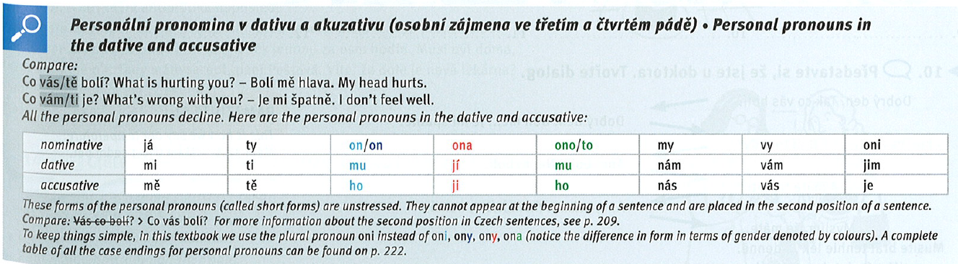



* Learn new phrase that needs accusative:

- Bolet: Co vás/tě bolí? What is hurting you? - Bolí mě hlava. My head hurts.

* Learn new phrase that needs dative:

- Být + dobře/špatně: Co vám/ti je? What’s wrong with you? - Je mi špatně. I don’t feel well.

* Complete the exercise: Textbook - page 75/ex. 6.



Bolí mě krk.

Bolí mě v krku.

Bolí mě v podbřišku. *Lower abdomen*

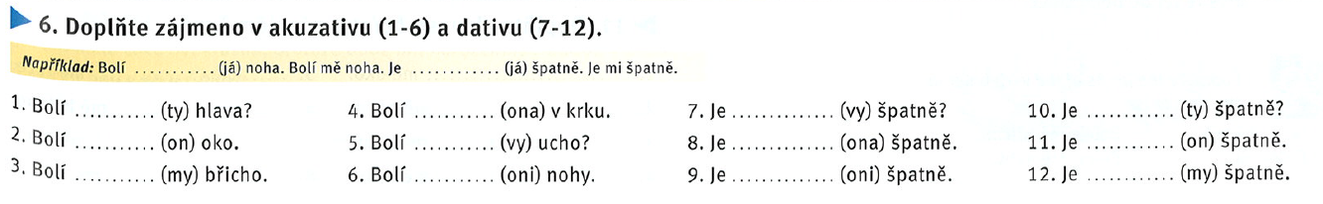



* Practice: complete the exercises: Workbook - page 102/ex. 19, 20, 22 + page 103/ex. 23 + 25.

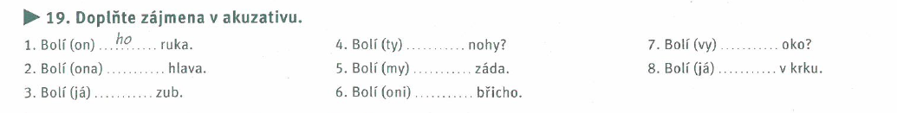



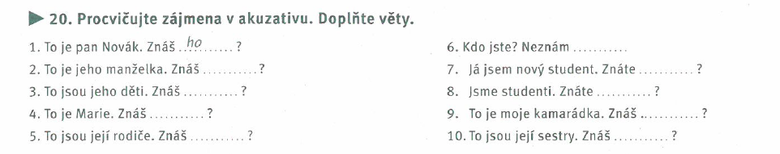



Vidím vás.

Mám vás rád.

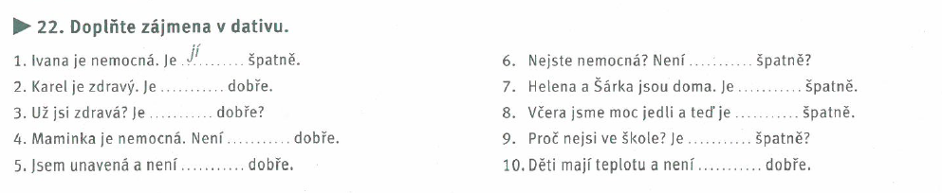



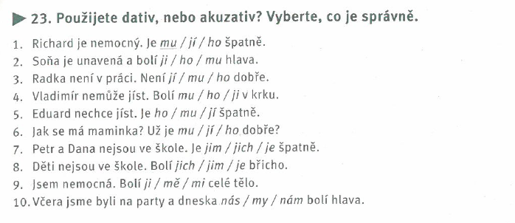



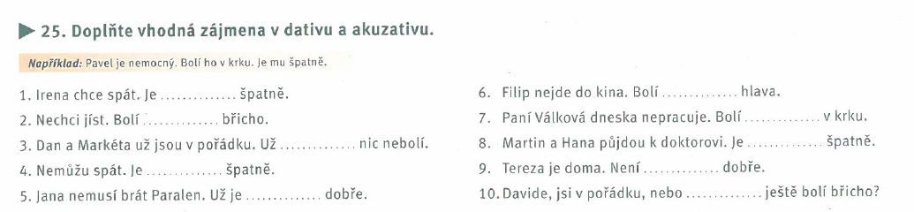



Už mě nic nebolí. Nothing hurts me anymore…

Už ho nic nebolí…

**PAUZA? Do 14:48**

**3. NEW TOPIC: At the doctor’s**

* Revise phrases with the accusative and the dative + learn new phrases (document below).

[U doktora fráze](https://is.muni.cz/auth/el/med/jaro2024/aVLCJ0282/110611535/u_doktora_-_fraze_iejfsbwg.pdf?predmet=1517705)

* Online practice (self-study): [Link](https://learningapps.org/watch?v=pm6wa3c2k20)
* Read the dialogues: Textbook - page 77/ex. 13 + 14.



Sanitka: the ambulance

* Potřebuju sanitku.
* Zavolám sanitku. I will call the ambulance

Brát, beru: to take

Dostat, dostanu: to get/receive; Dostal jsem antibiotika.

Dát, dám: to give; Doktor mi dal léky…

**Sestra/bratr** vás **objedná**: … make appointment

Chci se objednat…

Nakupujete online něco (jídlo): česky nebo anglicky?

Objednat něco: to order something

Recept: prescription; recipe

Recipe

Churros [čuros]: čurat: to pee;

Kontrola: check-up; kontrolovat: to check something

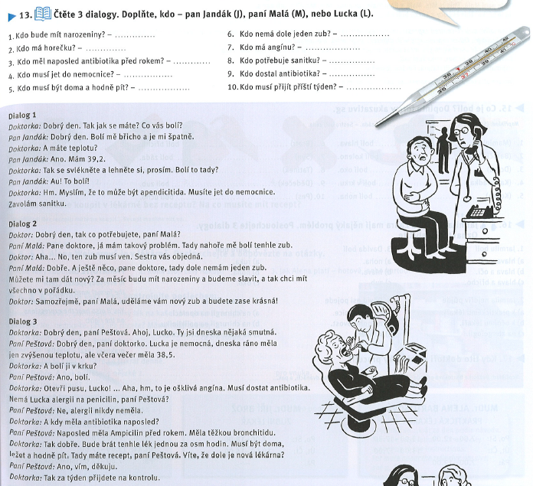



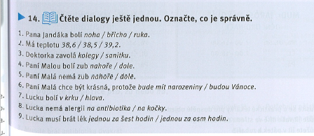



* Practice the accusative object-centered constructions: Textbook - page 78/15.

**Koho** bolí… ?



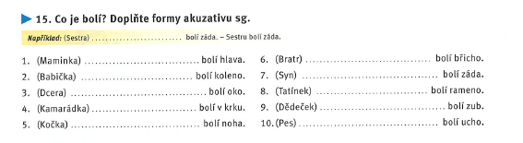



* Online practice (self-study): [Link](https://learningapps.org/watch?v=puurjf98520)

**4. SPEAKING**

* Work in pairs: devise a dialogue between the doctor and the patient.

Co vás bolí?

Bolí mě břicho.

* Máte teplotu?
* Jedl jste něco?
* Co jste jedl?

Bolí mě rameno…

* Co jste dělal/a? – Hrál jsem fotbal… / byl jsem **v posilovně** / **v gymu**.
  + Posilovna: gym < silný: strong

Jak dlouho? How long.

* 2 hodiny
* Den, dva dny, tři dny…
* Týden, dva týdny…
* Měsíc
* OD pondělí, od rána, od včera…

Jak moc?

* Trochu
* moc…
* 10 z 10

**5. LISTENING**

* Listen to the dialogues. Choose the correct answer a/b/c: Textbook - page 78/ex. 16: [AUDIO LINK](https://www.czechstepbystep.cz/coLm4dEPxQE9/uploads/2018/06/CD1_track_81.mp3)

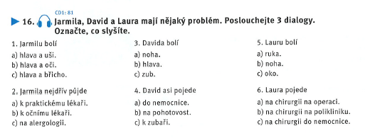



Praktický lékař: GP

Pohotovost: máte akutní problém v noci / o víkendu → jedete na pohotovost (emergency)

Kde je v Brně pohotovost? – v Úrazové nemocnici v centru

Chirurgie: surgery

Nemocnice (hospital: jste hospitalizovaný) × poliklinika (jdete tam a potom domů)

**6. SUMMARY**

* Play kahoot: [Link](https://create.kahoot.it/details/6e7e43df-0324-48b8-bc2b-05e24a2be23c)  (self-study kahoot [Link](https://kahoot.it/challenge/09241370?challenge-id=53de2841-453c-4956-bb19-6c56f5ca5278_1681801378361))